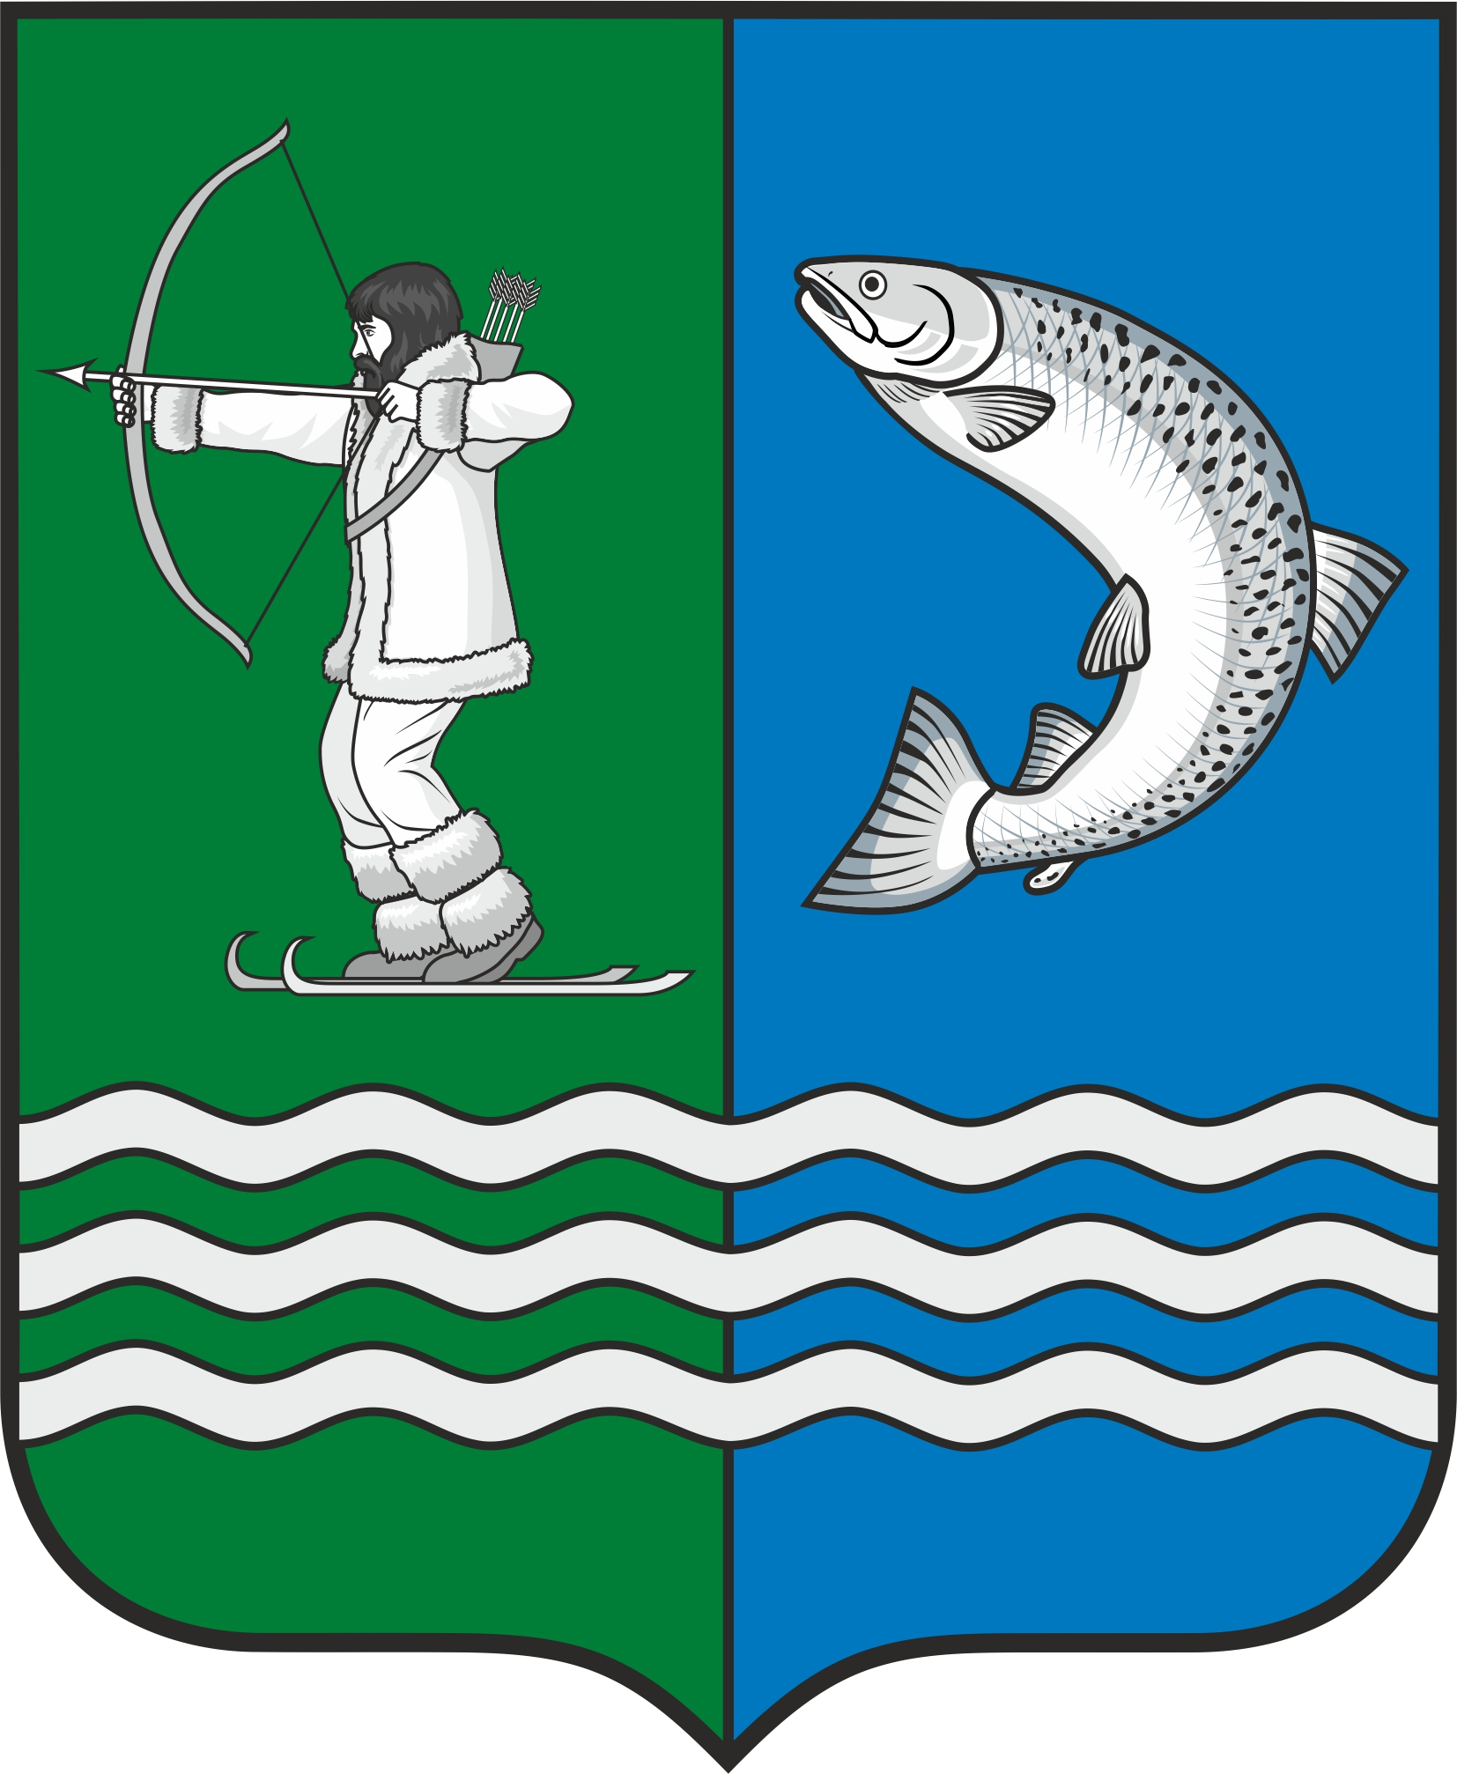

Российская Федерация
Республика Карелия

С О В Е Т
БЕЛОМОРСКОГО МУНИЦИПАЛЬНОГО ОКРУГА

Р Е Ш Е Н И Е
III сессии I созыва

от 17 ноября 2023 года № 21

г. Беломорск

О наделении Совета Беломорского муниципального округа
правами юридического лица

В соответствии с Федеральным законом от 06 октября 2003 года № 131-ФЗ «Об общих принципах организации местного самоуправления в Российской Федерации», Федеральным законом от 08 августа 2001 года № 129-ФЗ «О государственной регистрации юридических лиц и индивидуальных предпринимателей», Законом Республики Карелия от 28 апреля 2023 года № 2838-ЗРК «О преобразовании всех поселений, входящих в состав муниципального образования «Беломорский муниципальный район», путем их объединения и наделении вновь образованного муниципального образования статусом муниципального округа», статьями 28, 29 Устава Беломорского муниципального округа Республики Карелия

СОВЕТ РЕШИЛ:

1. Наделить Совет Беломорского муниципального округа правами юридического лица.
2. Определить:
2.1. Организационно-правовая форма юридического лица – муниципальное казенное учреждение.
2.2. Полное наименование юридического лица – Совет Беломорского муниципального округа.
2.3. Краткое наименование юридического лица – Совет Беломорского муниципального округа.
2.4. Место нахождения юридического лица – Республика Карелия, Беломорский район, город Беломорск, улица Ленинская, д.9.
3. Уполномочить председателя Совета Беломорского муниципального округа Филиппову И. В. осуществить предусмотренные законодательством юридические действия по регистрации Совета Беломорского муниципального округа в качестве юридического лица.
4. Финансирование расходов, связанных с регистрацией Совета Беломорского муниципального округа, осуществлять за счет средств сметы расходов администрации муниципального образования «Беломорский муниципальный район».
5. Настоящее решение вступает в силу со дня его подписания.

Председатель Совета
Беломорского муниципального округа И.В. Филиппова

